

Πανεπιστήμιο Αιγαίου

Τμήμα Μχανικών Πληροφοριακών και Επικοινωνιακών Συστημάτων

Ψηφιακή Επεξεργασία Εικόνας

Τεχνική Αναφορά Άσκησης 1

Τσότρας Στέφανος 321/2013189

30/05/2019

- Ποιο είναι το εύρος τιμών των εικόνων flowers, clock και Merilin; Nα μετασχηματιστεί γραμμικά, ώστε να καλύπτει την περιοχή [0, 255]. Να απεικονιστούν οι εικόνες, πριν και μετά το μετασχηματισμό. Η απεικόνιση να γίνει σε ένα figure, χρησιμοποιώντας κατάλληλα την subplot.

Αρχικά, υπολογίζουμε το έυρος τιμών των εικόνων εφαρμόζοντας την εξής μεθοδολογία και στις τρεις ξεχωριστά :

- Βρίσκουμε τις ελάχιστες τιμές σε καθε row με την min().
- Εφαρμόζοντας ξανά την min() στο προηγούμενο αποτέλεσμα βρίσκουμε το ολικό ελάχιστο των τιμών της εικόνας.
- Επανάληψη των ίδιων βημάτων ακριβώς αλλά με την max() για την έυρεση του ολικού μεγίστου.

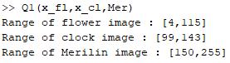

Για τον γραμμικό μετασχηματισμό υλοποιήθηκε κατάλληλη συνάρτηση η οποία πραγματοποιεί τον γραμμικό μετασχηματισμό σε μια δοθήσα εικόνα (ενός καναλιού) σε τελικό εύρος επιλογής ακολουθόντας την παρακάτω μεθοδολογία :

- Έυρεση του εύρους τιμών, όπως αναλύθηκε παραπάνω,
[Omin, Omax].

- Προσαρμογή των τιμών στο επιθυμητό εύρος [Nmin, Nmax].
Επαναληπτικά για κάθε τιμή εντασης (pixel intensity) της εικόνας εφαρμόζουμε τον τύπο
Nintens = ( (Nmax – Nmin) / (Omax – Omin) * (Ointens – Omin) ) + Nmin.

- Επιστροφή του τελικού πίνακα.

Το αποτέλεσμα του μετασχηματισμού στις εικόνες απεικονίζεται στην επόμενη σελίδα.

Παρατηρήσεις :

Μεγαλώνοντας το εύρος τιμών των εικόνων, μπορούμε να παρατηρήσουμε ότι επιτυνχάνεται μεγαλύτερη αντίθεση μεταξύ των αποχρώσεων απομακρύνοντας τη θολούρα, κάνοντας πιο διακριτές λεπτομέριες που πριν ήταν πιο δύσκολο να παρατηρηθούν.

Απεικόνιση των εικόνων πριν και μετά τον γραμμικό μετασχηματισμό τους.

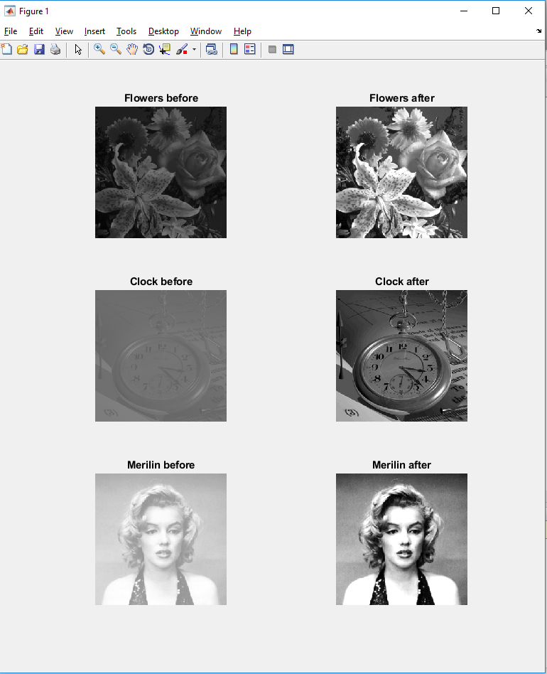

    - Ποιο είναι το εύρος τιμών των εικόνων image1 και church1; Οι εικόνες αυτές έχουν χαμηλή αντίθεση (contrast). Να εφαρμοστεί ολική ισοστάθμιση ιστογράμματος για τη βελτίωση της ποιότητάς τους. Να απεικονιστούν οι αρχικές και οι βελτιωμένες εικόνες. Επιπλέον, να απεικονιστούν τα ιστογράμματα των εικόνων πριν και μετά την εφαρμογή της ολικής ισοστάθμισης ιστογράμματος.

Εύρος τιμών των εικόνων :

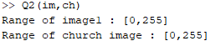

Για την ολική ισοστάθμιση ιστογράμματος υλοποιήθηκε κατάλληλη συνάρτηση η οποία πραγματοποιεί ολική ισοστάθμιση ιστογράμματος σε δοθείσα εικόνα.Τα βήματα που ακολουθούνται είναι τα εξής :

- Δημιουργία πίνακα freq όπου περιέχει όλες τις τιμές έντασης της αρχικής εικόνας και την συχνότητα που εμφανίζονται η κάθε μια στην εικόνα.

- Υπολογιζμός της πιθανότητας εμφάνισης των συχνοτήτων (pdf) διαιρώντας κάθε συχνότητα με τα συνολικά pixel.

- Προσθέτοντας το σύνολο των πιθανοτήτων μέχρι τη συγκεκριμένη τιμή έντασης και διαιρώντας με τα συνολικά pixel υπολογίζουμε το cdf και στη συνέχεια φτιάχνουμε τη συνάρτηση μετασχηματισμού πολλαπλασιάζοντας με τη μέγιστη τιμή έντασης L (μετρώντας απτο 0 πρέπει να αφαιρέσουμε 1 άρα L-1).Τέλος, στρογγυλοποιούμε το αποτέλεσμα στον κοντινότερο ακέραιο και έτσι διακρίνουμε τα επίπεδα τιμών έντασης.

- Φτιάχνουμε την τελική ισοσταθμιζμένη εικόνα χρησιμοποιώντας την συνάρτηση μετασχιματιζμού για κάθε τιμή της αρχικής εικόνας.

Οι αρχικές και ισοσταθμιζμένες εικόνες απεικονίζονται στην επόμενη σελίδα.

Παρατηρήσεις :

Απτ'α ιστογράμματα των εικόνων πριν και μετά την ισοστάθμιση παρατηρούμε ότι οι εντάσεις των τιμών έχουν απλωθεί ως προς το έυρος χαρίζοντας στην ισοσταθμισμένη εικόνα υψηλή αντίθεση βελτιώνοντας σημαντικά την φωτεινότητα.

Απεικόνιση των εικόνων πριν και μετά την ολική ισοστάθμιση των ιστοραμμάτων τους.
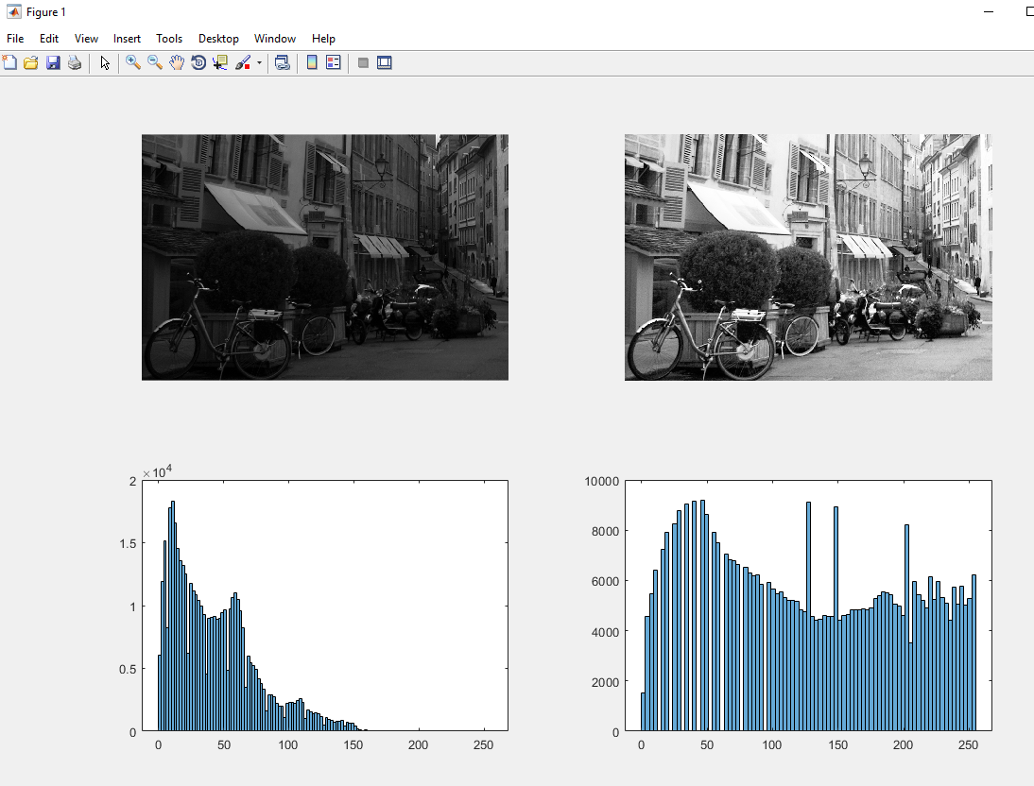
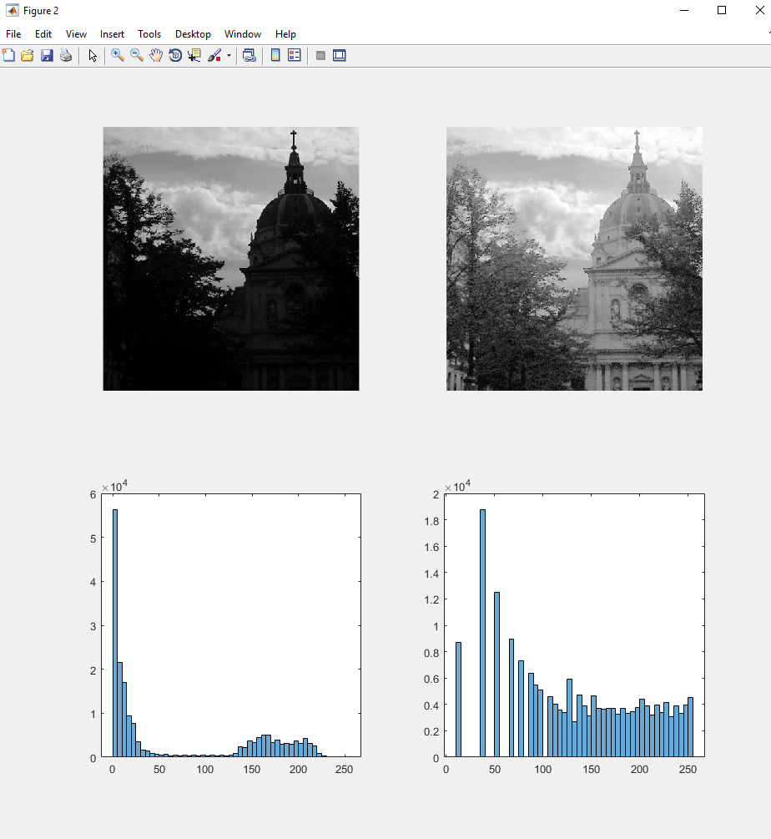

- Να γίνει βελτίωση των έγχρωμων εικόνων museum και dscn1078 με χρήση ολικής ισοστάθμισης ιστογράμματος με τους εξής τρόπους:

α) εφαρμογή της μεθόδου απευθείας στις συνιστώσες του χρωματικού μοντέλου RGB.

Η μεθοδολογία για την ολική ισοστάθμιση ιστογράμματος απευθείας στις συνιστώσες του RGB μοντελου είναι η εξής :

- Διάσπαση των συνιστώσων (καναλιών R,G,B) σε τρείς υποπίνακες.

- Εφαρμογή της παραπάνω υλοποιημένης συνάρτησης ολικής ισοστάθμισης ιστογράμματος και στις τρείς συνιστώσες ξεχωριστά.

- Ένωση των ισοσταθμισμένων συνιστωσών με τη χρήση της cat.

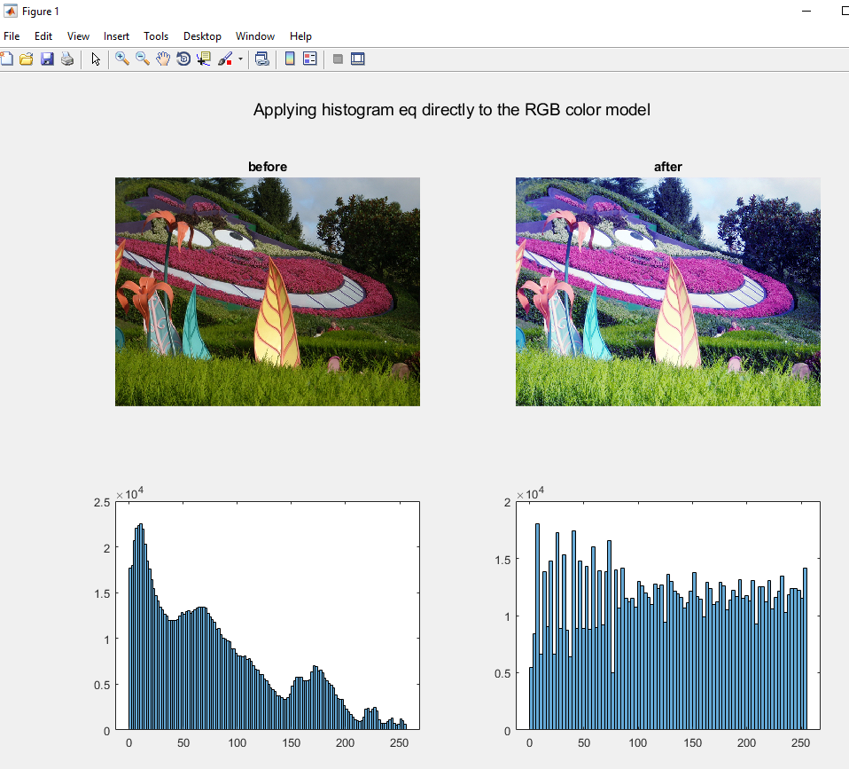

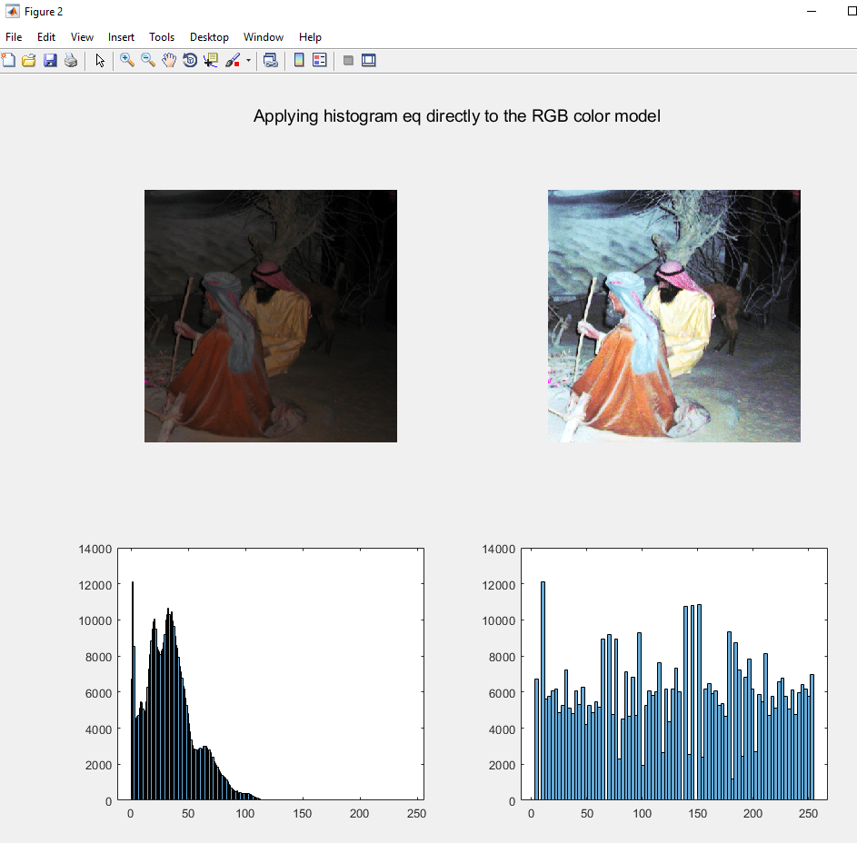

β) μετάβαση στο χρωματικό μοντέλο HSΙ – όπου εφαρμόζεται η μέθοδος σε κατάλληλη συνιστώσα – και επιστροφή στο RGB (για τις μεταβάσεις στα χρωματικά μοντέλα μπορούν να χρησιμοποιηθούν οι συναρτήσεις της Matlab, rgb2hsv και hsv2rgb).

Η μεθοδολογία για την ολική ισοστάθμιση ιστογράμματος στο HSI μοντελο είναι η εξής :

- Μετάβαση στο HSI μοντέλο απο RGB με τη χρήση της συνάρτησης rgb2hsv

- Διαχώρηση του τρίτου καναλιού (Intensity) όπου θα εφαρμοστεί η ισοστάθμιση.

- Μετάβαση στο εύρος τιμών [0 255] από [0 1] όπου βρίσκεται αρχικά η συνιστώσα Intensity, με τη χρήση της συνάρτησης γραμμικού μετασχηματισμού, για να μπορέσει να πραγματοποιηθεί σωστά η συναρτηση ισοστάθμισης όπου έχουμε υλοποιήσει.

- Εφαρμογή της ολικής ισοστάθμισης ιστογράμματος στη συνιστώσα Intensity.

- Αλλαγή σε εύρος τιμών [0 1] για την σωστή αναπαράσταση του χρωματικού μοντέλου HSI.

- Αντικατάσταση της αρχικής συνιστώσας με την ισοσταθμισμένη στη HSI μορφή της εικόνας.

- Μετάβαση στο RGB μοντέλο με τη συνάρτηση hsv2rgb.

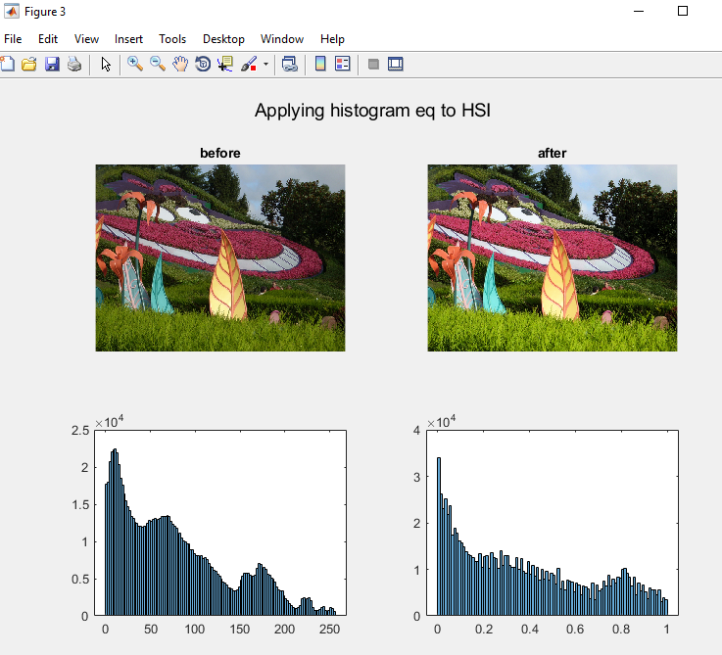

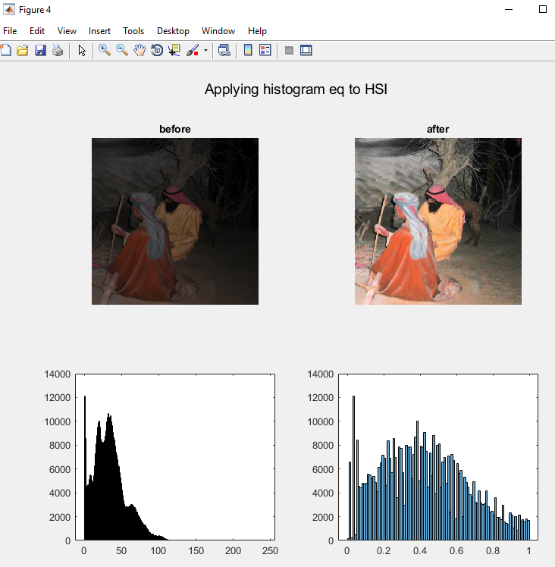

Παρατηρήσεις :

Οι διαφορές ανάμεσα στα αποτελέσματα των δύο διαφορετικών μεθόδων είναι αισθητές τόσο στα ιστογράμματα όσο και στις ίδιες τι εικόνες.
Αρχικά, για την εφαρμογή ολικής ισοσταθμισης ιστογράμματος απευθείας στο RGB μοντέλο παρατηρείται ιδιαίτερα ομοιόμορφη κατανομή στο ιστόγραμμα της τελικής εικόνας, σε σχέση με την άλλη μέθοδο όπου το ιστόγραμμα θυμίζει περισσότερο το αρχικό.

Παράρτημα

